**Hex, Thomas Olde Heuvelt**

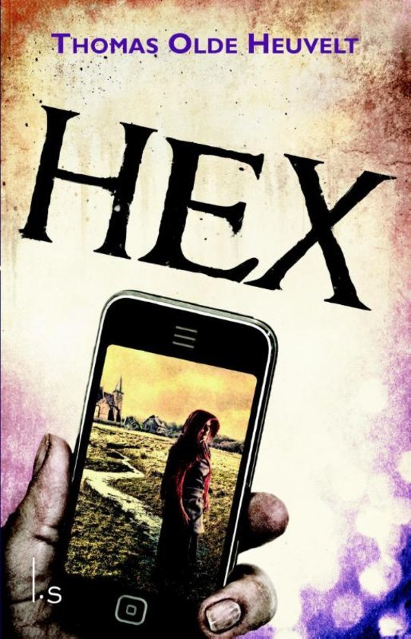

**Samenvatting van het boek:**

Het boek “Hex” speeld zich af in het dorpje “Beek” in Limburg, het dorp word gecontroleerd door een heks uit de 17e eeuw, die met haar dichtgenaaide ogen en mond de inwoners van het dorp vreselijke angst aan jaagt.

Niemand van buiten het dorp weet van haar bestaan, maar als een groep jongeren de heks besluiten te gebruiken als publiciteitsstunt op social-media veroorzaakt de heks een aantal middeleeuwse praktijken.

Het verhaal speeld zich deels af in1967 en deels in 1617, 300 jaar ervoor.  
Het verhaal springt nameljik verschillende keren over tussen heden en verleden, om bij paranormale gebeurtenissen in het heden uit te leggen waarom dit gebeurt met een stuk verhaal uit het verleden.

**Mijn mening:**

Ik vond het verhaal erg goed, ondanks dat ik geen fan ben van lezen, heb ik niet veel moeite gehad lang aan een stuk door te lezen… dit komt misschien deels omdat er niet veel te doen is tijdens een quarantaine…

Het plot was erg goed, maar het was moeilijk mijn aandacht erbij te houden tijdens het lezen, als een gebeurtenis lang duurt raak ik al snel afgehaakt… Over het algemeen was het een matig boek… Heb er niet veel bijzonders over te zeggen, niet slecht, maar ook niet echt heel goed…

**Over de schrijver:**

De schrijver, Thomas Olde Heuvelt, heeft nog 8 boeken geschreven, hij heeft de Harland Award en de Hugo Award gewonnen met zijn verhalen, hij heeft buiten dit verhaal niet veel bekendheid verkregen, dit is namelijk zijn beste werk tot nu toe en hij verwacht zelf niet nog een beter verhaal te schrijven…

**Zou ik dit boek aanraden?:**

Nee, ik ben zelf al niet bepaald een lezer, als het niet zou moeten zou ik nooit een boek lezen… En ik vind dit nou ook niet bepaald een heel bijzonder boek waar ik meer van zou gaan lezen, dus ik zou het niet aanraden, dat zou ik met boeken uberhaupt niet zomaar doen…